ZAPOSLITEV za sredo, 8. 4. 2020


Posvetimo se naslednji likovni nalogi. Pripravite se, vstopamo v objem najrazličnejših vzorcev in barv.
Prazniki so pred vrati, še malo in bomo v krogu družine lahko preživeli še nekaj dodatnih prijetnih trenutkov, ko si bomo privoščili velikonočne pirhe. Verjamem, da se vsako leto zabavate ob barvanju le-teh.
Želim, da si vzamete čas in pogledate priložene fotografije popisanih oz. poslikanih jajc. Kakšne vzorce vidite? Ste opazili, da so vzorci, ki so prisotni na jajcu – tudi v ozadju tega jajca?

Vaša naloga – KORAKI:
1. Poskušajte biti ustvarjalni, izvirni in sami na list papirja – priporočljiv je A4 format, narišite veliko jajce.
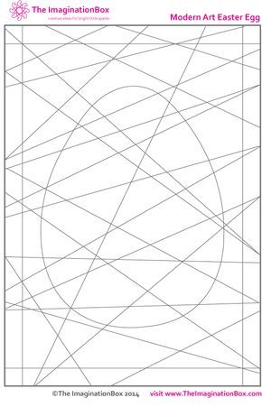
2. Narišete vzorce črt čez jajce oz. čez cel papir, tako da te črte presekajo na najrazličnejše načine vaše narisano jajce.

3. Potem v jajce narišete različne vzorce, ki vam jih prav tako prilagam, seveda pa je zaželeno, da si jih izmislite sami. Pomembno je, da vzorce ki jih narišete v jajce, naredite tudi v ozadju jajca. Pozorno opazujte dana primera.
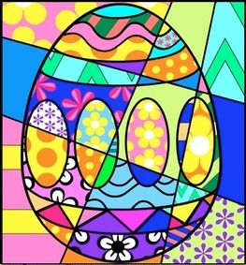
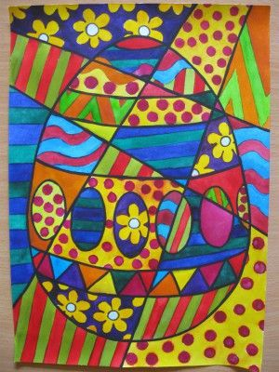

4. Potem se lotite barvanja jajca, lahko z barvicami, voščenkami ali tempera barvami. Odvisno, kaj od predlaganega imate na razpolago doma. Zagotovo boste našli kaj od naštetega.

Prosim vas, da mi vaše slike pošljete na Messenger ali na mail. Vsi izdelki, ki nastajajo v času učenja na daljavo, se bodo ustrezno vrednotili in bodo del končne ocene pri likovnem snovanju. Zato se potrudite in prebudite vašo ustvarjalno noto ter ustvarite najlepše poslikano jajce.

Veliko užitkov in dobre volje ob ustvarjanju! Že komaj čakam vaše fotografije!

Lepo vas pozdravljam in želim vse dobro.
Vaša učiteljica Nadja

